南信州地区  労務管理セミナー |  | 参加  無料
企業における労使双方を対象に、働きやすい職場づくりを支援し、労働環境の安定的な発展を図ることを目的として、開催します。

飯田労働基準監督署からのお知らせ
【講師】 飯田労働基準監督署 監督・安衛課 地方産業安全専門官
今野 聖 氏
生き生き職場でメンタルヘルス・ハラスメント対策
【講師】 中央労働災害防止協会 健康快適推進部 上席専門役
浜谷 啓三 氏

日 時 | 令和５年11月22日（水） 午後１時30分～4時
会 場 | 飯田市勤労者福祉センター 3階 第3・第4研修室
 | 飯田市東栄町3108-1 ＴＥＬ 0265-22-7494
 | 労働者、事業主、企業の人事・労務担当者、その他関心のある方
申込方法  対 象 者 | 申込は、裏面申込書により、メール、FAX、電話等で行ってください。  なお、メール等による場合は、申込書にある事項を明記していただければ申込書を使用する必要はありません。
申込締切 | 令和５年11月13日（月）まで

主 催 | 飯田労働基準監督署、（一社）飯田労働基準協会、長野県南信労政事務所
共 催 | 飯田市
申込み先 | 長野県南信労政事務所 〒396-8666 伊那市荒井3497伊那合同庁舎内  E-mail：nanshinrosei@pref.nagano.lg.jp  電 話：0265-76-6833 FAX：0265-76-6834

長野県南信労政事務所 行
メール：nanshinrosei@pref.nagano.lg.jp
F A X：0265-76-6834

参 加 申 込 書
（令和５年度 南信州地区労務管理セミナー）

事業所名、
労働組合名 等
電話番号 |  | ＦＡＸ番号
メールアドレス

所属・役職 | お名前
申込締切：11月13日（月）まで
お申込みいただいた内容は、長野県南信労政事務所が主催する労働教育講座以外の用途には使用しません。

会場のご案内
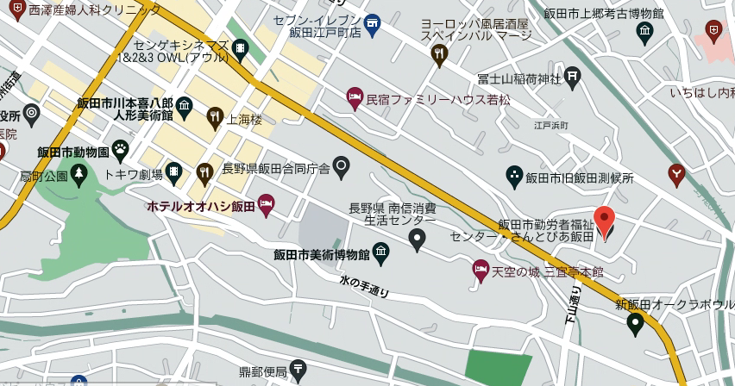
飯田市勤労者福祉センター
（飯田市東栄町3108-1）

